Англійська мова Вчитель: Фурт С.В.

Дата: 31.03.2022 6-А клас

Тема уроку: **Види транспорту**

**Хід уроку**

1. **Warm-up.** Введення в англомовну атмосферу. Good afternoon, dear children! I’m glad to see you. Are you ready to start our lesson? Let’s start.

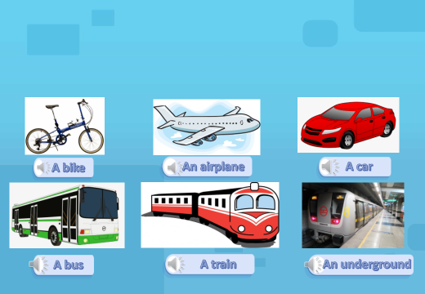2. **Listening.** Перегляньте презентацію до уроку та назви видів транспорту. Повторіть вивчену раніше лексику за темою. Запа'мятайте види транспорту (запишіть у словник незнайомі слова)

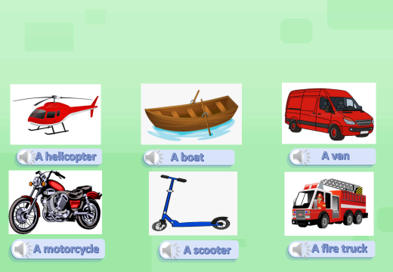

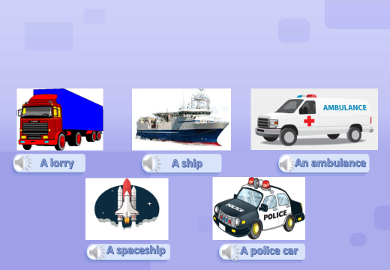

3. **Reading**. Ознайомтеся з видами транспорту (наземним, повітряним, водним):

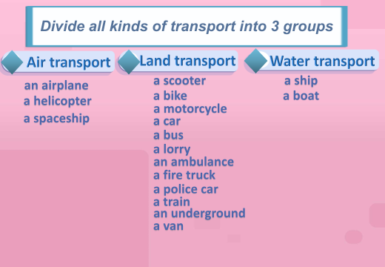

4. **Writing**. Позначте види транспорту за малюнками (письмово). Ех.1 р.142

**5. Grammar**.

Коли ми говоримо, що ми кудись прибули, то ми використовуємо слово **arrive**. Це слово має особливості. Коли мова йде про прибуття в місто або країну, то після arrive ми вживаємо **in** . Якщо мова йде про прибуття в інше, більш маленьке місце, то після arrive треба вжити слово **at.**Наприклад:

Yesterday he arrived **in** America. (Америка- це країна)

At 3 o'clock we will arrive**at**the airport (аеропорт це не країна і не місто)

Давайте закріпимо. Виберіть правильний варіант:

The train arrived in the railway station on time

The train arrived at the railway station on time

6. **Homework**.

1. Вивчити слова за темою «Транспорт».

2. Повторити правило і виконати Ех.4 р.143. Надіслати у Хьюмен.